关于“在公司交易软件中加入套利指令”的申请

尊敬的中期信息技术公司领导：

根据近期营业部企业客户的信息反馈，为进一步满足客户诉求，提高公司行业竞争力，现厦门营业部申请在公司交易软件中加入套利指令。

套利交易指令可较大幅度提高套利交易的下单速度和成交概率，为广大投资者提供一种更易于捕捉市场机会的盈利模式，帮助交易者有机会实现从“纯投机”向“套利”转型，可吸引不少套利交易者并在满足企业客户需求的情况下,做大作强企业客户规模。在此指令的应用情况方面，据当前营业部企业客户反馈信息，行业内已有其他期货公司的交易软件配套了相关的交易模块。该套利指令可下上期所品种套各，套利类型有，“价差缩小套利与价差扩大套利”，

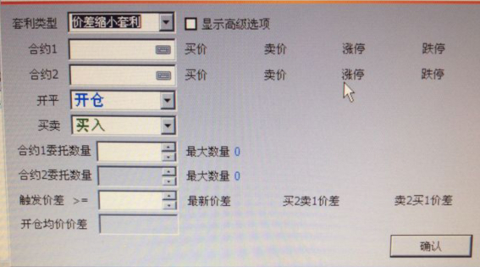

本着竭诚为核心客户提供全方位、高水准、专业化优质期货交易服务，努力实现客户资产保值、增值，打造多元化、全方位服务平台的经营理念，望信息技术公司领导慎重考虑此申请，以期进一步丰富公司交易平台，继续引领行业发展。

顺颂商祺。

中期厦门营业部

2014年4月10日